**PRESSEMITTEILUNG**

**Theologischer Kurs in der Region Odenwald-Tauber!**

Der **Theologische Kurs** ist ein deutschlandweit einmaliges Angebot der Erzdiözese Freiburg und findet regelmäßig **seit 1967** in den Regionen der Erzdiözese Freiburg statt. Im Herbst 2025 beginnt ein neuer Kurs für die **Region Odenwald-Tauber**, zu denen die Dekanate Tauberbischofsheim und Mosbach-Buchen gehören. Die Kurstage sind im ev. Pfarrsaal, Martin-Luther-Str. 25, 74821 Mosbach-Neckarelz, begleitenden Gruppentreffen bei **Theologinnen und Theologen vor Ort!** Wir würden uns freuen, wenn Sie in geeigneter Weise auf diesen Kurs hinweisen könnten, einen Textvorschlag mit Daten und Kontakt finden Sie unten:

**Verstehen, was dahintersteckt.**



***Neuer Theologischer Kurs in der Region***

***Odenwald-Tauber***

Warum glaube ich, was ich glaube? Ist Glauben heute überhaupt noch möglich? Was macht den christlichen Glauben aus und wie kann ich das meinen Mitmenschen erklären?

Mit diesen Fragen sind Sie beim **Theologischen Kurs, der am 11. Oktober 2025 in Neckarelz beginnt**, richtig!

Dieser Kurs hilft Ihnen, angesichts (kritischer) Anfragen und Unverständnis eine eigenständige und gut begründete Einstellung zum christlichen Glauben zu entwickeln. Der Kurs regt Sie an, sich auf dem Gebiet von Glauben und Spiritualität weiterzuentwickeln - jenseits der Alternative entweder „religiös wie als Kind“ oder „aufgeklärt und nicht religiös“ zu sein. Der Kurs macht Sie mit Positionen vertraut, die Theologie und Kirche zu aktuellen Gegenwartsfragen entwickeln. Er ermutigt zum „Selber Denken“, qualifiziert Ehrenamtliche in der Kirche, gibt Antworten bei Fragen an die Kirche und ermutigt zum engagierten Christsein im eigenen gesellschaftlichen Umfeld.

**Noch unsicher oder Fragen?**

Ein unverbindlicher **Informationsabend** findet

am **4. Juni 2025 um 19.00 Uhr**

**im ev. Gemeindesaal,** Martin-Luther-Str. 18, 74821 Mosbach-Neckarelz

statt.

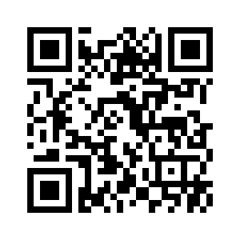

Weitere Informationen finden Sie auch unter

[www.theologischer-kurs.de/ot](http://www.theologischer-kurs.de/ot) oder

rufen Sie doch einfach an: 0761-12040-260.